CV
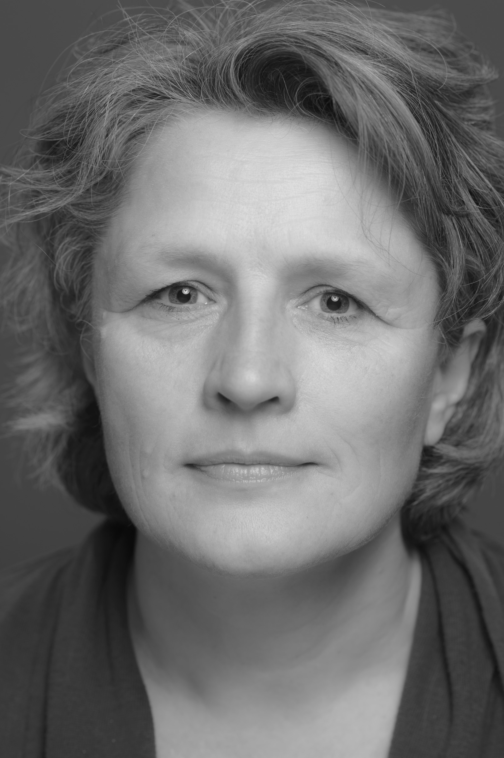
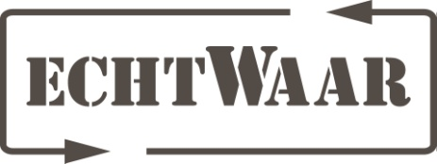
Loes van der Heijden
Jupiterlaan 32, 3721 SJ Bilthoven
Geboren op 19 augustus 1964 te Rhenen
Mobiel: 06-40716195
Email: loes@echtwaar.nu

Werkervaring en opleiding:
Eigen onderneming sinds 2015: Loes van der Heijden Keramiek.
2015 – heden Oprichter Stichting echtWaar. Functie: directeur / activiteitenbegeleider.
Werkplaats keramiek en textiel voor mensen met een arbeidsbeperking.
www.echtwaar.nu

2005-2015 keramiek atelier Abrona, Huis ter Heide, eerst verantwoordelijk activiteiten begeleider
Er werken mensen met een verstandelijke beperking (zzp 3 t/m 8) van 18-75 jaar die soms ook een psychiatrische stoornis hebben (psychose, schizofrenie en verschillende persoonlijkheidsstoornissen).
2011 SPW 4
2005-2010 Docent keramiek bij Parnassos, Cultureel Centrum Universiteit Utrecht en op basisschool de Rietakker
2000-2005 SBB Gouda, ambachtelijke keramiekopleiding
1989-2005 verschillende administratieve functies Universiteit Utrecht

BIG geregistreerd voor insuline toedienen
Bevoegd voor medicatie distributie
Bevoegd om cliënten te vervoeren in 9-persoons bus
Cursus Psychopathologie, Autisme, Werken met regie, INVRA (Inventarisatie Van Redzaamheids Aspecten), Epilepsie

